ФЕДЕРАЛЬНОЕ АГЕНТСТВО ЖЕЛЕЗНОДОРОЖНОГО ТРАНСПОРТА
Федеральное государственное бюджетное образовательное учреждение высшего образования
«Петербургский государственный университет путей сообщения
Императора Александра I»
(ФГБОУ ВО ПГУПС)

Кафедра «Экономика транспорта»

ПРОГРАММА
производственной практики
«ИНФОРМАЦИОННО-АНАЛИТИЧЕСКАЯ ПРАКТИКА» (Б2.П.1)
для направления
38.04.01 «Экономика»

по магистерской программе
«Управление проектами: анализ, инвестиции, технология реализации»

Форма обучения – очная, заочная

Санкт-Петербург
2016
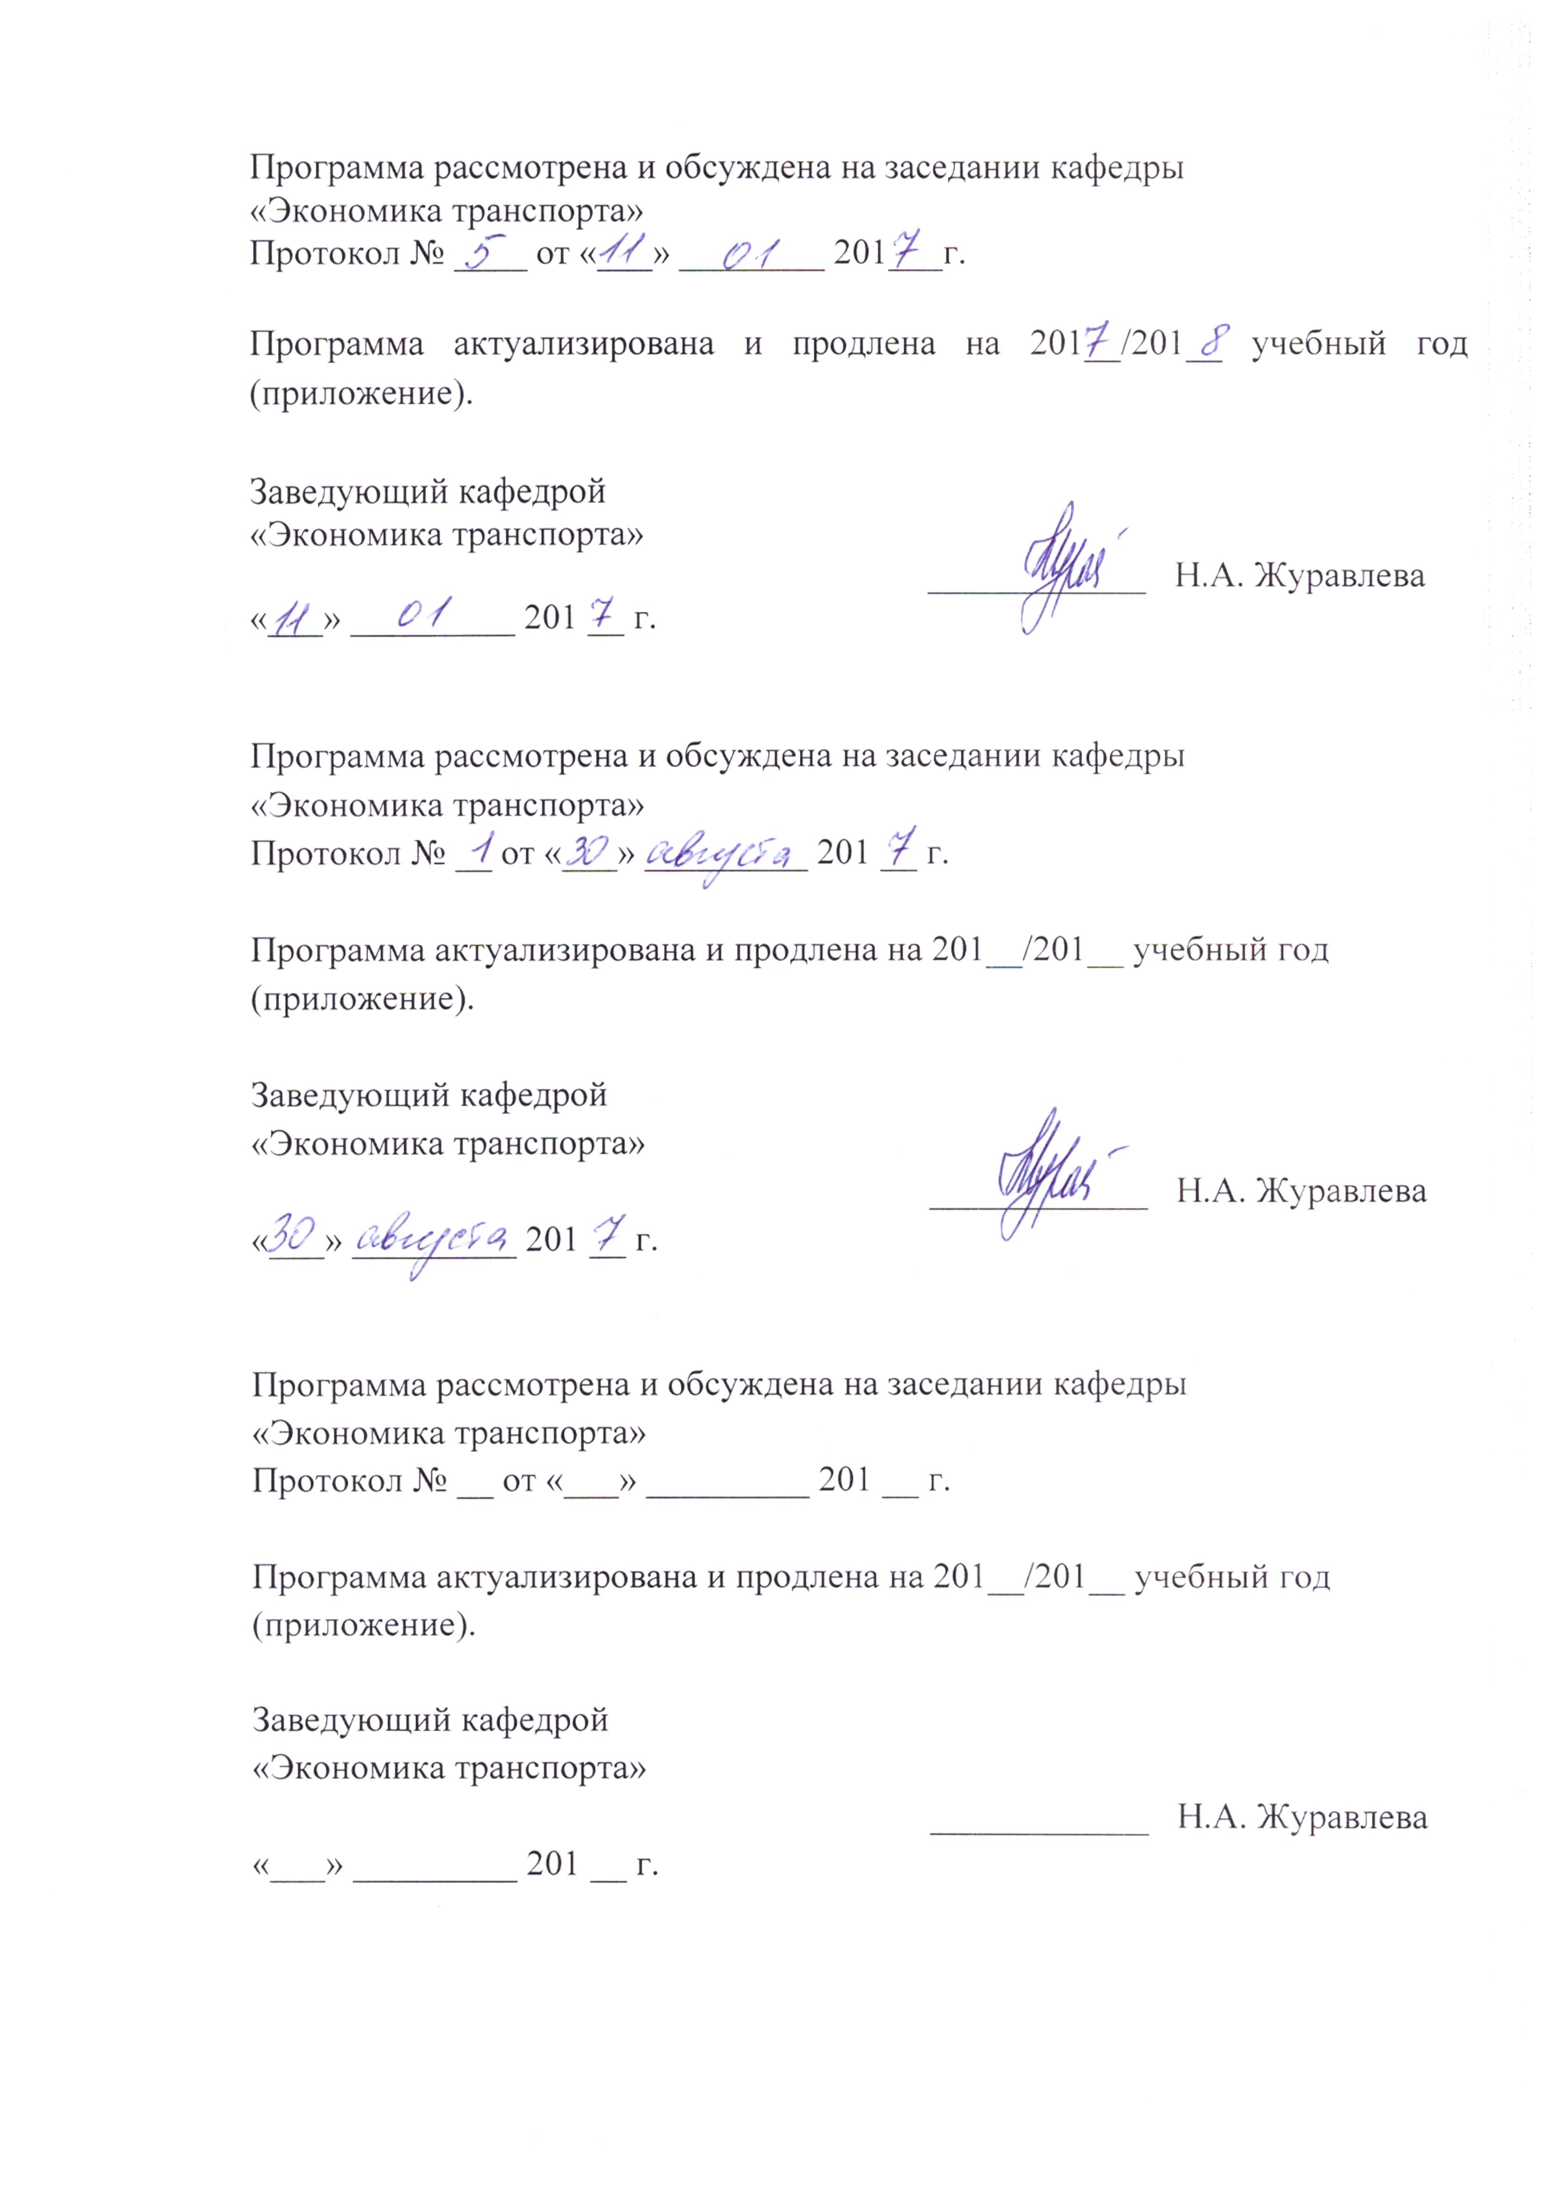
Программа рассмотрена и обсуждена на заседании кафедры
«Экономика транспорта»
Протокол № ____ от «___» ________ 201___г.

Программа актуализирована и продлена на 201__/201__ учебный год (приложение).

Заведующий кафедрой  «Экономика транспорта» | ____________ | Н.А. Журавлева
«___» _________ 201 __ г.

Программа рассмотрена и обсуждена на заседании кафедры
«Экономика транспорта»
Протокол № __ от «___» _________ 201 __ г.

Программа актуализирована и продлена на 201__/201__ учебный год (приложение).

Заведующий кафедрой  «Экономика транспорта» | ____________ | Н.А. Журавлева
«___» _________ 201 __ г.

Программа рассмотрена и обсуждена на заседании кафедры
«Экономика транспорта»
Протокол № __ от «___» _________ 201 __ г.

Программа актуализирована и продлена на 201__/201__ учебный год (приложение).

Заведующий кафедрой  «Экономика транспорта» | ____________ | Н.А. Журавлева
«___» _________ 201 __ г.

ЛИСТ СОГЛАСОВАНИЙ
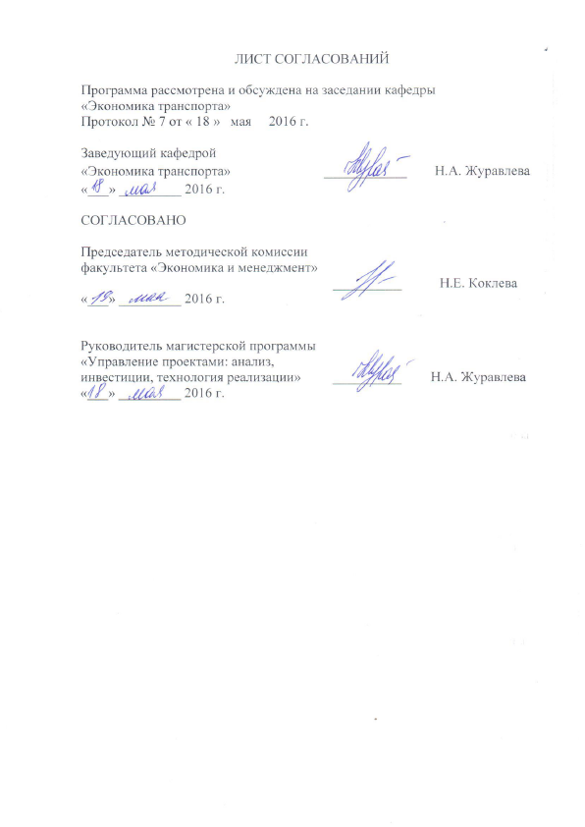
Программа рассмотрена и обсуждена на заседании кафедры
«Экономика транспорта»
Протокол № 7 от 18 мая 2016 г.

Заведующий кафедрой  «Экономика транспорта» | ____________ | Н.А. Журавлева
«18 » мая 2016 г.

Председатель методической комиссии факультета «Экономика и менеджмент» | __________ | Н.Е. Коклева
«___» _________ 2016 г.
Руководитель магистерской программы  «Управление проектами: анализ, инвестиции, технология реализации» | __________ | Н.А. Журавлева
«18 » мая 2016 г.

1. Вид практики, тип и способы ее проведения
Программа составлена в соответствии с ФГОС ВО, утвержденным «30» марта 2015 г., приказ № 321 по направлению 38.04.01 «Экономика», по производственной практике «Информационно-аналитическая практика» (Б2.П.1).
Вид практики – производственная.
Тип практики: информационно-аналитическая практика.
Способ проведения практики – стационарная.
Практика проводится дискретно по срокам проведения практик – путем выделения в календарном учебном графике непрерывного периода учебного времени.
Целями информационно-аналитической практики являются:
- закрепление приобретенных теоретических знаний о порядке документального оформления активов и обязательств организаций;
- ознакомление с организацией документального оформления учетного процесса с применением компьютерной обработки информации;
- приобретение практических навыков по оценке инвестиционной привлекательности объекта исследования;
- овладение компетенциями в сфере профессиональной деятельности.
Задачами проведения информационно-аналитической практики являются:
- изучение документации, с целью изучения основных направлений динамики текущего состояния организации;
- изучение организации компьютерной обработки учетно-экономической информации;
- ознакомление с системой учета и анализа основных показателей деятельности компании, отрасли, региона;
- приобретение практических навыков проведения анализа по отдельным объектам учета;
- ознакомление с технологией проверки и обработки аналитических документов.

2. Перечень планируемых результатов обучения при прохождении информационно-аналитической практики, соотнесенных с планируемыми результатами освоения основной профессиональной образовательной программы

Планируемыми результатами прохождения практики является приобретение знаний, умений, навыков и опыта деятельности.
В результате прохождения практики обучающийся должен:

ЗНАТЬ:
- основные нормативные документы, регулирующие деятельность организации (субъекта), инвестиционную деятельность на территории Российской Федерации (отдельных субъектов, отраслей);
- основы организации и проведения анализа деятельности (инвестиционного анализа, анализа инвестиционной привлекательности компании, отрасли, сегмента рынка, субъекта инвестиционной деятельности), методы и принципы анализа отдельных объектов;
УМЕТЬ:
- применять положения нормативных документов в практической деятельности предприятия;
- организовывать процесс сбора, анализа отдельных видов деятельности организации, проводить комплексный анализ на основе различных источников информации (внутренних и внешних).
ВЛАДЕТЬ:
- навыками работы с нормативно-правовой базой в своей деятельности, навыками использования компьютера как средства управления информацией, навыками сбора, обработки и формирования информационной и аналитической учетной информации;
- опытом аналитической деятельности.
Приобретенные знания, умения, навыки и опыт деятельности, характеризующие формирование компетенций, осваиваемых при прохождении данной практики, позволяют решать профессиональные задачи, приведенные в соответствующем перечне по видам профессиональной деятельности в п. 2.4 общей характеристики основной профессиональной образовательной программы (ОПОП).
Прохождение практики направлено на формирование следующих профессиональных компетенций (ПК), соответствующих видам профессиональной деятельности, на которые ориентирована программа магистратуры:
аналитическая деятельность:
- способность готовить аналитические материалы для оценки мероприятий в области экономической политики и принятия стратегических решений на микро- и макроуровне (ПК-8);
- способность анализировать и использовать различные источники информации для проведения экономических расчетов (ПК-9);
- способность составлять прогноз основных социально-экономических показателей деятельности предприятия, отрасли, региона и экономики в целом (ПК-10).
Область профессиональной деятельности обучающихся, прошедших данную практику, приведена в п. 2.1 общей характеристики ОПОП.
Объекты профессиональной деятельности обучающихся, прошедших данную практику, приведены в п. 2.2 общей характеристики ОПОП.
3. Место практики в структуре основной профессиональной образовательной программы

Информационно-аналитическая практика (Б2.П.1) относится к Блоку 2 «Практики, в том числе научно-исследовательская работа (НИР)» и является обязательной.

4. Объем практики и ее продолжительность

Производственная практика проводится в соответствии с календарным учебным графиком.

Для очной формы обучения:
Вид учебной работы | Всего часов | Семестр
Вид учебной работы | Всего часов | 2
Форма контроля знаний | З* | З*
Общая трудоемкость: час / з.е. | 216/6 | 216/6
Продолжительность практики: неделя | 4 | 4

Для заочной формы обучения:
Вид учебной работы |  | Всего часов |  | Курс
 |  |  |  | 2
Форма контроля знаний | З* |  | З*
Общая трудоемкость: час / з.е. | 216/6 |  | 216/6
Продолжительность практики: неделя | 4 |  | 4
Примечания:
Форма контроля знаний – зачет с оценкой (З*).

5. Содержание практики

Для очной и заочной форм обучения:
Этапы проведения практики | Форма и место проведения | Результат  (форма отчета)
1. Подготовительный | Организационное собрание, ПГУПС, кафедра «Экономика транспорта». | Направление на практику, получение задания.
2. Учебный | Выполнение программы практики, оформление отчета по практике, объект практики | Отчет по практике
3. Заключительный (отчетный) | Подготовка к защите, кафедра «Экономика транспорта» | Защита отчета

6. Формы отчетности
По итогам практики обучающимся составляется отчет с учетом задания, выданного руководителем практики от Университета.
Структура отчета по практике представлена в фонде оценочных средств утвержденных заведующей кафедрой «Экономика транспорта».

7. Фонд оценочных средств для проведения промежуточной аттестации обучающихся по практике

Фонд оценочных средств по практике является неотъемлемой частью программы практики и представлен отдельным документом, рассмотренным на заседании кафедры «Экономика транспорта» и утвержденным заведующим кафедрой.

8. Перечень основной и дополнительной учебной литературы, нормативно-правовой документации идругих изданий, необходимых для проведения практики

8.1 Перечень основной учебной литературы, необходимой для прохождения практики
- Комплексный анализ хозяйственной деятельности: учебник и практикум для студентов, обучающихся по экономическим направлениям и специальностям и направлению "Экономика" / [В. И. Бариленко и др.] ; под редакцией В. И. Бариленко ; Финансовый университет при Правительстве Российской Федерации. - Москва: Юрайт, 2015. - 455 с.
- Косолапова М. В. Комплексный экономический анализ хозяйственной деятельности [Электронный ресурс] — Москва: Дашков и К, 2014 г.— 248 с. —Электронное издание. — ISBN 978-5-394-00588-6 — Режим доступа: http://ibooks.ru/product.php?productid=342432.

8.2 Перечень дополнительной учебной литературы, необходимой для прохождения практики
- Бычкова С. М., Бадмаева Д. Г. Бухгалтерский учет и анализ: Учебное пособие. Стандарт третьего поколения. — Санкт-Петербург: Питер 2015 г.— 512 с. — Электронное издание. — ISBN 978-5-496-00776-4 - Режим доступа: http://ibooks.ru/home.php?routine=bookshelf&type_descr=long
- Экономический анализ: Основы теории. Комплексный анализ хозяйственной деятельности организации: учеб. для вузов / ред.: Н. В. Войтоловский и др. - 3-е изд., перераб. и доп. - М. : Юрайт,2010. - 507 с

8.3 Перечень нормативно-правовой документации, необходимой для прохождения практики
- Трудовой кодекс Российской Федерации [Электронный ресурс]: федер. закон от 30.12.2001г. № 197-ФЗ – Режим доступа: Консультант плюс.
- Налоговый кодекс Российской Федерации: [Электронный ресурс]: федер. закон часть первая от 31 июля 1998 г. № 146-ФЗ и часть вторая от 05 августа 2000 года № 117-ФЗ – Режим доступа: Консультант плюс.
- Гражданский кодекс Российской Федерации: [Электронный ресурс]: федер. закон в 4 ч.: по состоянию на 08.12.2015г. – Режим доступа: Консультант плюс.
- О классификации основных средств, включаемых в амортизационные группы [Электронный ресурс]: постановление Правительства Рос. Федерации от 01.01.2002 №1 – Режим доступа: Консультант Плюс.
- Отчет о движении денежных средств (ПБУ 23/2011) [Электронный ресурс]: утв. приказом М-ва финансов Рос. Федерация от 02.02.2011г. № 11н. – Режим доступа: Консультант Плюс.
- Учет нематериальных активов (ПБУ 14/2007) [Электронный ресурс]: утв. приказом М-ва финансов Рос. Федерация от 27.12.2007г. № 153н – Режим доступа: Консультант Плюс.
- Учет основных средств (ПБУ 6/01) [Электронный ресурс]: утв. приказом М-ва финансов Рос. Федерация от 30.03.2001г. № 26н – Режим доступа: Консультант Плюс.
- Учетная политика организации (ПБУ 1/2008) [Электронный ресурс]: утв. приказом М-ва финансов Рос. Федерация от 06.10.2008г. №106н ред. 08.11.2010. – Режим доступа: Консультант Плюс.
- Учет финансовых вложений (ПБУ 19/02) [Электронный ресурс]: утв. приказом М-ва финансов Рос. Федерация от 10.12.2002г. №126н ред. 08.11.2010. – Режим доступа: Консультант Плюс.
- Расходы организации (ПБУ 10/99) [Электронный ресурс] : утв. приказом М-ва финансов Рос. Федерация от 06.05.1999г. № 33н – Режим доступа: Консультант Плюс.
- Доходы организации (ПБУ 9/99) [Электронный ресурс]: утв. приказом М-ва финансов Рос. Федерация от 06.05.1999г. № 32н – Режим доступа: Консультант Плюс.
- Учет материально-производственных запасов (ПБУ 5/01) [Электронный ресурс] : утв. приказом М-ва финансов Рос. Федерация от 09.06.2001г. № 44н – Режим доступа: Консультант Плюс.

8.4 Другие издания, необходимые для прохождения практики
1. Библиографическое описание. Общие требования и правила оформления. ГОСТ 7.1-2003, введен 01.07.2004 г.
2. Общие требования к текстовым документам. ГОСТ 2.105-95 ЕСКД от 01.07.1996 (в ред. от 22.06.2006 г.)
9. Перечень ресурсов информационно-телекоммуникационной сети «Интернет», необходимых для прохождения практики

- Личный кабинет обучающегося и электронная информационно-образовательная среда. [Электронный ресурс]. – Режим доступа: http://sdo.pgups.ru/ (для доступа к полнотекстовым документам требуется авторизация).
- Информационно-правовой портал ГАРАНТ [Электронный ресурс] – Режим доступа: http://base.garant.ru, свободный.
- Онлайн версия нормативной базы «КонсультантПлюс» [Электронный ресурс]. - Режим доступа: http://www.consultant.ru - свободный
- Официальный сайт Санкт-петербургского государственного университета путей сообщения Александра I – Режим доступа: www.pgups.com

Дополнительный перечень ресурсов информационно-телекоммуникационной сети «Интернет», необходимых для проведения практики, определяется руководителем практики.

10. Перечень информационных технологий, используемых при проведении практики, включая перечень программного обеспечения и информационных справочных систем

Системой информационного обеспечения практики предусматриваются использование единой автоматизированной информационной системы управления Университета (ЕАИСУ) для учета прохождения практики обучающимися.
Перечень информационных технологий, используемых при проведении практики:
- технические средства (компьютерная техника – персональные компьютеры, проектор.

Практика обеспечена необходимым комплектом лицензионного программного обеспечения, установленного на технических средствах, размещенных в специальных помещениях и помещениях для самостоятельной работы:
- Операционная система Windows;
- MS Office.
11. Описание материально-технической базы, необходимой для проведения практики
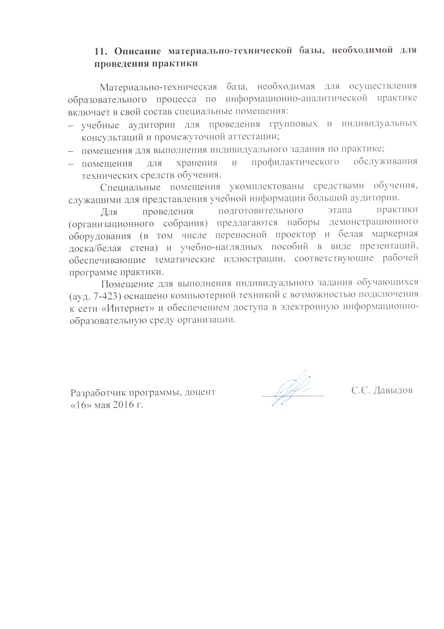
Материально-техническая база, необходимая для осуществления образовательного процесса по информационно-аналитической практике включает в свой состав специальные помещения:
- учебные аудитории для проведения групповых и индивидуальных консультаций и промежуточной аттестации;
- помещения для самостоятельной работы;
- помещения для хранения и профилактического обслуживания технических средств обучения.
Специальные помещения укомплектованы средствами обучения, служащими для представления учебной информации большой аудитории.
Для проведения подготовительного этапа практики (организационного собрания) предлагаются наборы демонстрационного оборудования (в том числе переносной проектор и белая маркерная доска/белая стена) и учебно-наглядных пособий в виде презентаций, обеспечивающие тематические иллюстрации, соответствующие рабочей программе практики.
Помещение для самостоятельной работы обучающихся (ауд. 7-423) оснащена компьютерной техникой с возможностью подключения к сети «Интернет» и обеспечением доступа в электронную информационно-образовательную среду организации.

Разработчик программы, доцент | ____________ | С.С. Давыдов
«16» мая 2016 г.

